2013浙江省高等数学（微积分）竞赛试题
学校
姓名
准考证号
专业
装
订
线
工科类
题 号 | 一 | 二 | 三 | 四 | 五 | 六 | 总分
得 分
评阅人

一计算题：（每小题1４分，满分７0分）
1．求极限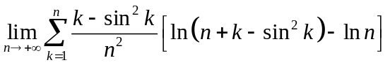。

2．求异面面直线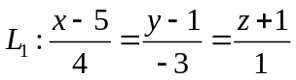与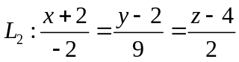之间的距离。

3．求积分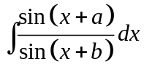,其中为常数。

4．设某均匀物体由半径为1的半球体下接一个高为h 的正圆锥体而成，已知该物体的的重心位于球心，求h的值。

5．已知二元函数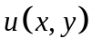满足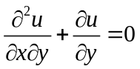，且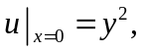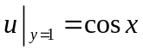求的表达式。
二、（满分20分）
设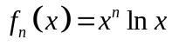，求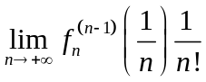

三、（满分20分）
计算积分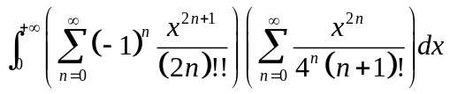。
四、（满分20）
已知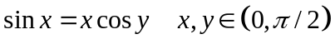，证明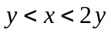。
五、（满分20分）
证明：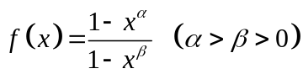在上严格单调增。

